Aufgabe 13

Baue ein U-Boot, das taucht und wieder steigt!

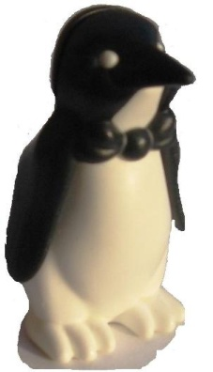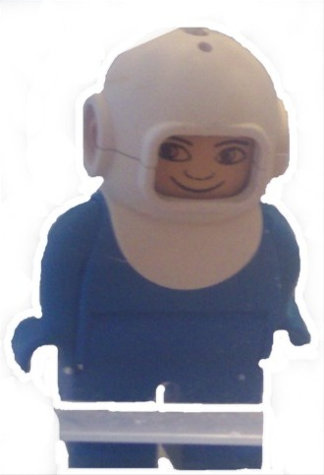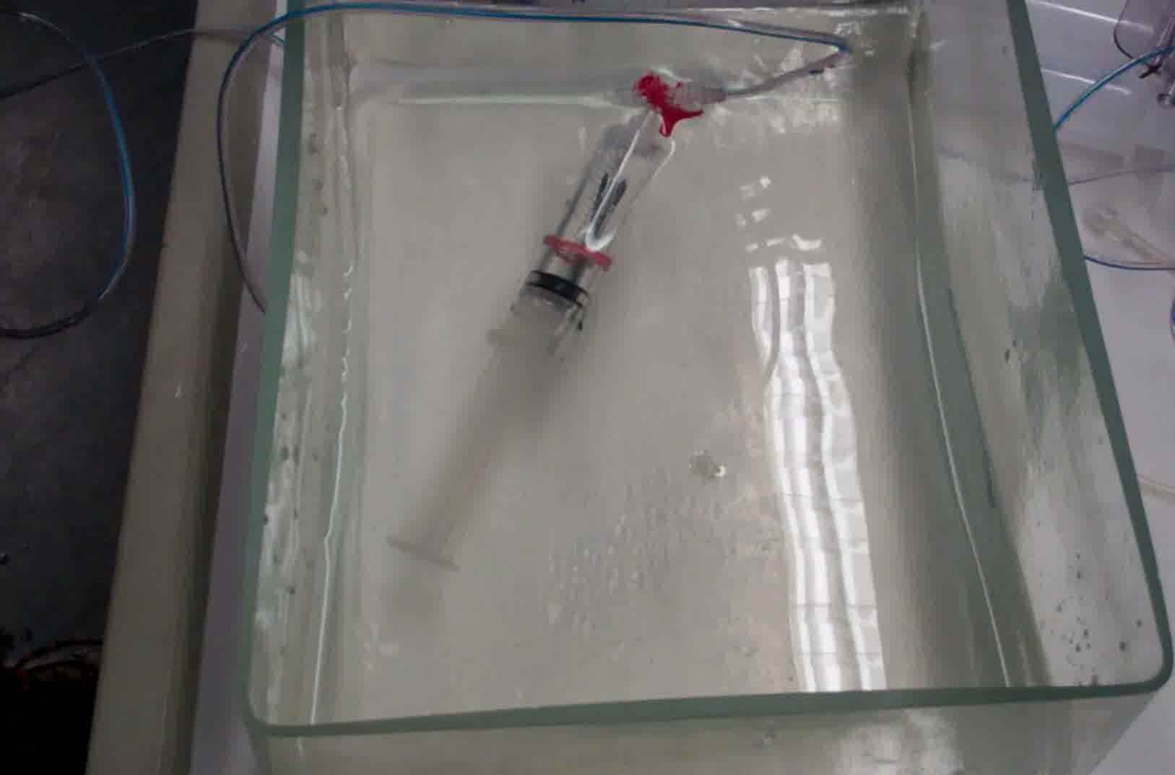

Dein Material:

* Eine große Schüssel mit Wasser
* Spritzen, Schläuche, Hähne
* Gummiband
* Nägel oder Schrauben zum Beschweren
* Schläuche, Spritzen, Hähne

Hier bin ich nochmal - mit einer kleinen Knobelei: Baue ein U-Boot, das sinkt und wieder steigt.

MEIN TIPP: Das Boot kann aus einer Spritze gebaut sein oder an einer Spritze hängen.

Vielleicht kannst Du sogar mit einem Stück Brausetablette ein U-Boot bauen, welches sinkt und von alleine wieder hochkommt?